Лабораторная работа № 1

Установка и конфигурация системы на виртуальную машину

Павличенко Родион Андреевич

Содержание

# 1. Цель работы

Целью данной работы является приобретение практических навыков установки операционной системы на виртуальную машину, настройки минимально необходимых для дальнейшей работы сервисов.

# 2. Выполнение лабораторной работы

Загружаем DVD-образ операционной системы, соответствующий архитектуре вашего компьютера, предварительно скачиваете с сайта разработчика https://rockylinux.org/download

|  |
| --- |
| Рисунок 1: Загрузка DVD-образа |

Создаем виртуальную машину 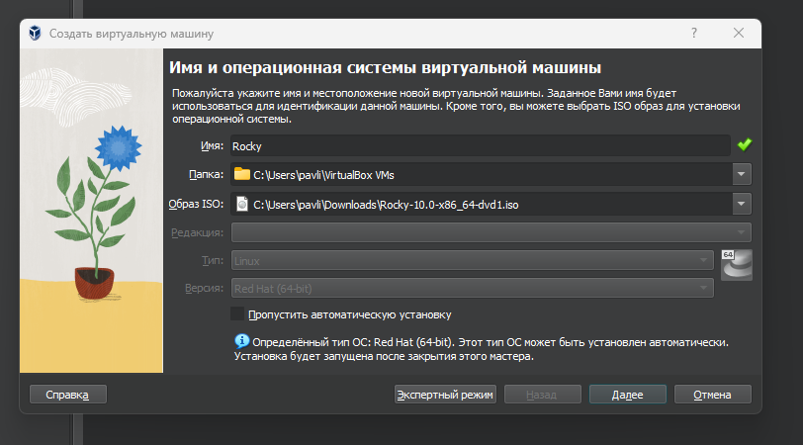

Устанавливаем систему, ждем загрузку

|  |
| --- |
| Рисунок 2: Установка системы |

Проводим настройку системы, указываем диск, отключаем KDUMP, включаем сетевое соединение

|  |
| --- |
| Рисунок 3: Настройка системы |

# 3. Домашнее задание

Дождались загрузки графического окружения и открыли терминал. В окне терминала проанализировали последовательность загрузки системы, выполнив команду dmesg.

|  |
| --- |
| Рисунок 4: Домашнее задание |

# 4. Контрольные вопросы

1. Для получения справки по команде используют man или –help. Перемещаться по системе можно через cd, посмотреть где находишься — pwd. Содержимое каталога выводит ls, размер папки — du -sh. Создание каталогов и файлов делается mkdir и touch, удаление — rm и rmdir. Права на файлы меняют chmod и chown. Историю команд показывает history, а системные сообщения ядра можно увидеть через dmesg.
2. Учётная запись пользователя хранит имя, UID, GID, домашнюю директорию, оболочку и группы. Посмотреть инфу можно командами id, whoami, getent passwd , groups, а также через файлы /etc/passwd и /etc/shadow.
3. Файловая система — это способ хранения файлов. В Rocky Linux часто используют XFS (по умолчанию) и ext4, есть также Btrfs для снапшотов, tmpfs для временных данных и сетевые вроде NFS.
4. Посмотреть смонтированные файловые системы можно с помощью findmnt, df -hT, mount или просмотрев /proc/mounts.
5. Чтобы удалить зависший процесс, сначала находят его PID через ps или pgrep, потом завершают kill или pkill . Если не помогает, используют kill -9 . Для сервисов лучше применять systemctl stop .

# 5. Выводы

Мы приобрели практические навыки установки операционной системы на виртуальную машину, настройки минимально необходимых для дальнейшей работы сервисов.

# Список литературы